EMEIEF BAIRRO TAQUARA BRANCA
ATIVIDADE DE: 26/07
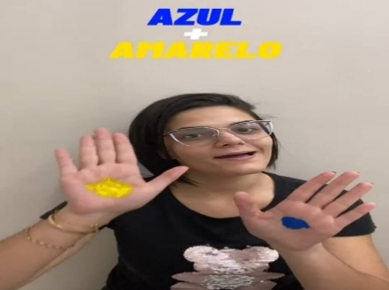
ESSA SEMANA IREMOS TRABALHAR AS CORES.
PARA DAR INÍCIO AO TRABALHO, A EDUCADORA HELOÍSA GRAVOU UM VÍDEO PARA VOCÊS ASSISTIREM. FICOU LINDO.
ASSISTAM O VÍDEO, E POSTEM FOTO FAZENDO UMA DAS PROPOSTAS DAS MISTURAS DAS TINTAS.
EMEIEF BAIRRO TAQUARA BRANCA
BERÇÁRIO
ATIVIDADE DE: 27/07
HOJE VAMO TRABALHAR CORES, FORMAS E TAMANHOS.
A MAMÃE IRÁ DESENHAR DIVERSAS FORMAS NA CAIXA DE PAPELÃO, E DEPOIS RECORTAR.
O BEBÊ PODERÁ COLORIR
DEPOIS A MAMÃE IRÁ RECORTAR PARA O BEBÊ ENCAIXAR.
SEGUE FOTO DO MODELO EM ANEXO:

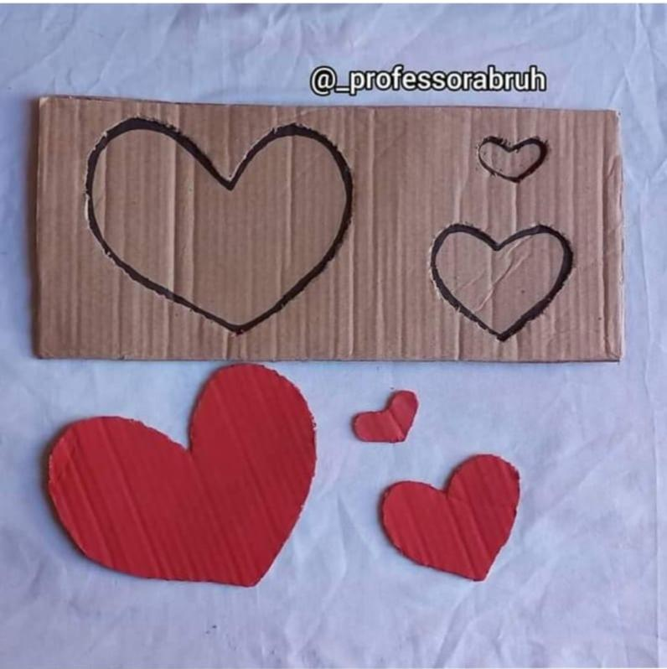
EMEIEF BAIRRO TAQUARA BRANCA
BERÇÁRIO
ATIVIDADE DE: 28/07
DANDO CONTINUIDADE AO TRABALHO DAS CORES, E ESTIMULANDO O MOVIMENTO DE PINÇA.
PEDIMOS A MAMÃE QUE UTILIZE AS CORES PRIMÁRIAS PARA COLORIREM UMA FOLHA, DE PREFERÊNCIA UMA TAMPA DA CAIXA DE SAPATO, POR SER DURA.
COM AUXÍLIO DA CRIANÇA PINTEM ALGUNS PREDENDORES COM AS MESMAS CORES.
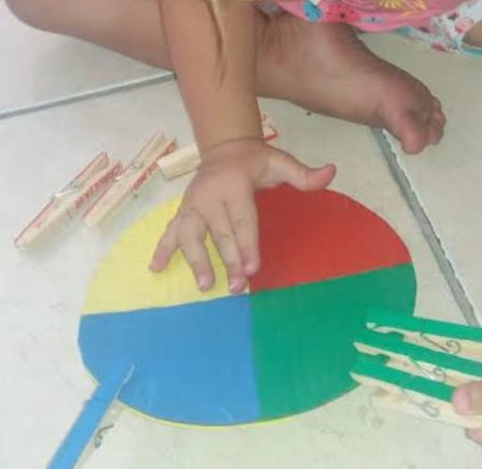
PODE UTILIZAR: GUACHE, CANETINHA, LÁPIS DE COR, O QUE PREFERIREM, E PEÇA AO BEBÊ QUE COLOQUEM OS PRENDEDORES NAS CORES IGUAIS AO PRENDEDOR QUE ESCOLHEU.
EX.: PRENDEDOR AZUL, COLOCAR NA PARTE DA FOLHA OU PAPE

EMEIEF BAIRRO TAQUARA BRANCA
BERÇÁRIO
ATIVIDADE DE: 29/07

HOJE VAMOS ENCAIXAR AS CORES.
A MAMÃE IRÁ DESENHAR PRENDEDORES NA FOLHA DE PAPEL COM AS CORES PRIMÁRIAS: AZUL, AMARELO E VERMELHO.
AGORA A CRIANÇA IRÁ ENCAIXAR OS PRENDEDORES NAS CORES CORRETAS.
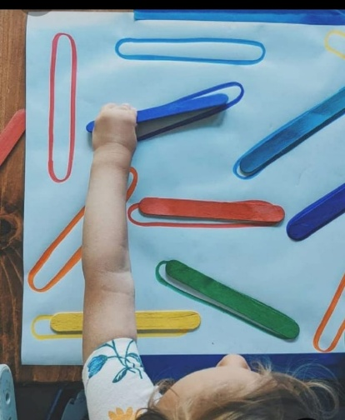
NA FOTO ABAIXO O EXEMPLO COM PALITO DE SORVETE. SUGERIMOS OS PRENDEDORES AS CRIANÇAS JÁ OS COLORIRAM.
EMEIEF BAIRRO TAQUARA BRANCA
BERÇÁRIO
30/07/21
HOJE VAMOS CONFECCIONAR UM PRESENTE PARA O PAPAI.
A MAMÃE IRÁ DESENHAR UMA GRAVATA CONFORME A FOTO EM ANEXO.
O BEBÊ IRÁ COLAR PAPÉIS PICADOS PARA ENFEITAR A GRAVATA, E SE PREFERIR IRÁ CARIMBAR AS MÃOZINHAS, PARA ENFEITAR AINDA MAIS O PRESENTE DO PAPAI.
